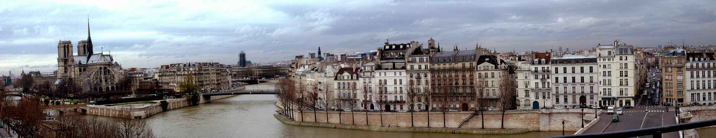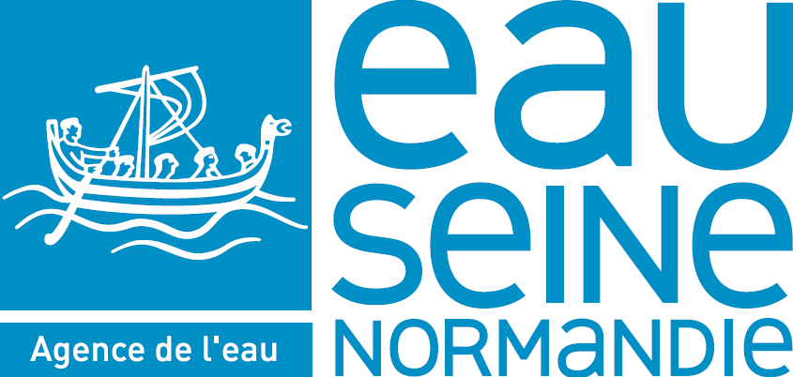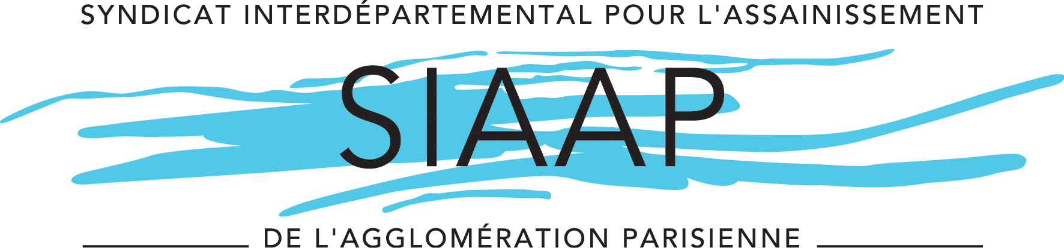

L’Agence de l'eau Seine Normandie (AESN)

Le Syndicat Interdépartemental d’Assainissement de l’Agglomération Parisienne (SIAAP)

Le Conseil Régional d’Île-de-France (CRIF)

Istanbul Water  Sewerage Administration (ISKI)

Vous invitent à participer à un atelier de travail

Eau dans la ville & Assainissement urbain

les 23 et 24 juin 2008

Marina de Bercy- PARIS XIIe (France)

Seine Normandy Water Agency (AESN)

Greater Paris inter departmental
sanitation authority (SIAAP)

Le Conseil Régional d’Île-de-France (CRIF)

Istanbul Water  Sewerage Administration (ISKI)

Invite you to participate in an international
workshop dedicated to

Water in the city &
Urban Sanitation

On June 23 ^{rd} & 24th , 2008

Marina de Bercy - PARIS XIIe (France)

Seine Normandy Water Agency (AESN)

Le Syndicat Interdépartemental d’Assainissement de l’Agglomération Parisienne (SIAAP)

Le Conseil Régional d’Île-de-France (CRIF)

Istanbul Water  Sewerage Administration (ISKI)

Invite you to participate in an international
workshop dedicated to

Water in the city &
Urban Sanitation

On June 23 ^{rd} & 24th, 2008

Marina de Bercy - PARIS XIIe (France)

L’Agence de l'eau Seine Normandie (AESN)

Greater Paris inter departmental
sanitation authority (SIAAP)

Le Conseil Régional d’Île-de-France (CRIF)

Istanbul Water  Sewerage Administration (ISKI)

Vous invitent à participer à un atelier de travail

Eau dans la ville & Assainissement urbain

les 23 et 24 juin 2008

Marina de Bercy- PARIS XIIe (France)

